Procesadores de Texto en Línea

**Algunos comentarios sobre lo que ofrece la web en cuanto a procesadores**

**Martes, 09 de noviembre de 2010**

**Cristina Jácome**

**Tabla de Contenido**

**Pág.**

**Algunos comentarios sobre lo que ofrece la web en cuanto a procesadores** 1

**Martes, 09 de noviembre de 2010** 1

**Cristina Jácome** 1

Opinión del Autor 3

Buzzworld Un procesador de palabras en línea 3

AbiWword 3

ATLANTIS NOVA 4

AjaxWrite 5

Buzzword 6

FlySuite.com 6

Google Documents 6

iNetWord.com 7

J2E.com 7

Nevercode Docs – 8

Peepel.com – 8

Solodox.com – 9

ThinkFree.com – 9

Zona de descargas 10

# Opinión del Autor

Los procesadores de texto en línea son muchos y diversos, así como diferentes. Ofrecen una variedad de herramientas y compatibilidad con los procesadores tradicionales utilizados en la oficina y el hogar.

Los software libres es una gran alternativa para, son muchos pero lo que nos queda es probar cada uno de ellos y ver cual se acomodad a nuestras necesidades, o si preferimos los software con licencia, porque no compararlos.

A continuación una lista de procesadores de texto en línea unos solicitan que se registren para su descarga mientras que otros solo hay que descargarlos.

# [Buzzworld Un procesador de palabras en línea](http://www.kontain.com/josue/entries/29361/buzzworld-un-procesador-de-palabras-en-linea/)

Hoy hablaremos de Buzzworld el procesador de palabras de Adobe, creado por David Coletta un Senior Computers Scientis de Boston, el cual hizo la primera version del mismo en un total de 6 meses, Coletta ha expresado que lo que el realmente queria es la opotunidad de tener una aplicacion de estas dentro de la web.

Hablando de la aplicacion esta creada usando FLEX Builder, usando MXML y Actionscript, y tambien tiene un Hack HTML form para poder leer los Archivos de extension .doc. Tambien hay una version AIR, para el Desktop, puedes compartir tus archivos con otros usuarios, lo que le da mas flexibilidad, aparte los usuarios los cuales compartes tus documentos, no pueden editar tu archivo pero si puede comentar sobre el, lo que dan una buena funcionalidad si se habla de datos. asi que cuando necesiten crear un documentos y no tengan a la mano, Microsoft Word, o open office puede utilizar Buzzworld el procesador de palabras gratuito de Adobe

[www.buzzworld.com](http://www.buzzworld.com)

# AbiWword

**AbiWord** es un práctico procesador de texto, de licencia GNU (totalmente gratuito), muy completo y rápido.

El programa en sus últimas versiones está adquiriendo un nivel de detalles muy aceptable, incluyendo incluso corrector ortográfico en español.

El programa soporta:

- Formato de texto básico (negrita, cursiva, subrayado...)

- Formato de texto avanzado (Superscript, Subscript, etc.)

- Todo tipo de tablas, columnas y parrafos con sus alineaciones.

- Corrector ortográfico.

- Es capaz de importar desde word 97/2000 y RTF, Palm, Psion, DocBook y documentos XHTML.

- Exporta a RTF, Palm, Psion, XHTML, Text, y LaTeX.

- Ilimitado deshacer/ - undo/redo

- Imágenes

# ATLANTIS NOVA

**Atlantis Nova** es un editor de texto bastante sencillo y muy ligero que, además de las prestaciones básicas que podemos encontrar en cualquier programa similar, incluye una serie de posibilidades muy interesantes.

La más visible es la presencia de tres barras de herramientas, cada una de ellas dedicada a una serie de opciones distintas. Eso en la parte de arriba de la zona de texto, ya que en la de abajo tenemos una barra más que nos permitirá ir cambiando entre documentos activos con un simple clic.

Otras funciones muy interesantes son la posibilidad de tener abiertas varias ventanas de escritura simultaneas, la de insertar hora y fecha con tan sólo pulsar un botón, o la calculadora automática, con la que solo necesitaremos marcar una ecuación y pulsar el botón para obtener el resultado.

**Atlantis Nova** es un herramienta de escritura muy interesante, no ya porque ofrezca más prestaciones que el 'wordpad' de Windows, sino porque, como éste, resulta muy cómod y consume una cantidad de recursos ínfima.

Atlantis Nova · Popularidad: 50% · Comentarios: 0[Por Andrés López](http://www.uptodown.com/aboutus/uptodown)

Ya hemos dicho que para empezar a [hacer hojas de cálculo en línea](http://translate.googleusercontent.com/translate_c?hl=es&langpair=en%7Ces&u=http://mashable.com/2008/02/06/forget-excel-14-online-spreadsheet-applications/&rurl=translate.google.com.ec&usg=ALkJrhhjugLh7XIy-yASo5U889B9YVW8lw) , y ahora es el momento para hacerle saber cómo obtener sus documentos hace de la misma manera. We've lined up a mixture of 13 paid and free word processing alternatives for you to give a try, and hopefully find one that meets your needs. Hemos reclutado a una mezcla de 13 pagados y sin alternativas de procesamiento de textos para que usted pueda darle una oportunidad, y es de esperar encontrar uno que satisfaga sus necesidades.

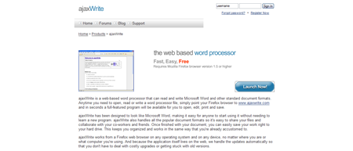

# [AjaxWrite](http://translate.googleusercontent.com/translate_c?hl=es&langpair=en%7Ces&u=http://us.ajax13.com/en/ajaxwrite/&rurl=translate.google.com.ec&usg=ALkJrhjE_5Fk2yoMtjYvWpS63sKLcGq-vg)

AjaxWrite is designed to look somewhat like Word so you have a familiar interface, and it can also read and write to Microsoft formatted documents. [AjaxWrite](http://translate.googleusercontent.com/translate_c?hl=es&langpair=en%7Ces&u=http://us.ajax13.com/en/ajaxwrite/&rurl=translate.google.com.ec&usg=ALkJrhjE_5Fk2yoMtjYvWpS63sKLcGq-vg) - ajaxWrite está diseñado para ser un poco como Word por lo que tiene una interfaz familiar, y también puede leer y escribir documentos con formato de Microsoft. It does have a drawback in that it only works in Firefox Tiene un inconveniente, ya que sólo funciona en Firefox browsers above version 1.5, but they make up for it by being completely free. navegadores por encima de la versión 1.5, pero para compensarlo por ser totalmente gratuito.



# [Buzzword](http://translate.googleusercontent.com/translate_c?hl=es&langpair=en%7Ces&u=http://about.buzzword.com/&rurl=translate.google.com.ec&usg=ALkJrhhvROMJYJiNs8TMlyDhNPOmeQymzg)

– Powered by Adobe AIR [Buzzword](http://translate.googleusercontent.com/translate_c?hl=es&langpair=en%7Ces&u=http://about.buzzword.com/&rurl=translate.google.com.ec&usg=ALkJrhhvROMJYJiNs8TMlyDhNPOmeQymzg) - Desarrollado por Adobe AIR , this word processor is extremely slick in its interface, and highly responsive to your clicks. , Este procesador de textos es muy hábil en su interfaz, y muy sensible a los clics.

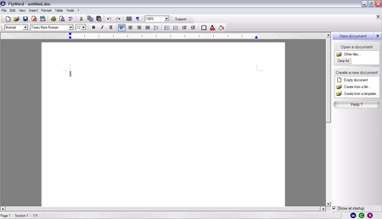

# [FlySuite.com](http://translate.googleusercontent.com/translate_c?hl=es&langpair=en%7Ces&u=http://www.flysuite.com/&rurl=translate.google.com.ec&usg=ALkJrhi2cVMiRVu3Dv8am9ndv7ubIcBrVA)

– Allows you to work both online and off, and offers you 1 GB of online storage for your files. [FlySuite.com](http://translate.googleusercontent.com/translate_c?hl=es&langpair=en%7Ces&u=http://www.flysuite.com/&rurl=translate.google.com.ec&usg=ALkJrhi2cVMiRVu3Dv8am9ndv7ubIcBrVA) - Permite trabajar tanto en línea como fuera, y le ofrece 1 GB de almacenamiento online para sus archivos.

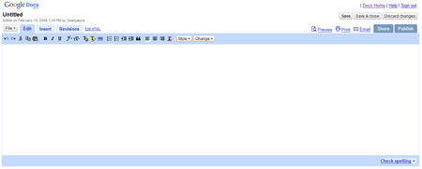

# [Google Documents](http://translate.googleusercontent.com/translate_c?hl=es&langpair=en%7Ces&u=http://docs.google.com/&rurl=translate.google.com.ec&usg=ALkJrhjHtIVRjxbMHWHhweXXze-msyMCtA)

– It would be impossible to do any list of online word processors without mentioning Google Docs [Google Docs](http://translate.googleusercontent.com/translate_c?hl=es&langpair=en%7Ces&u=http://docs.google.com/&rurl=translate.google.com.ec&usg=ALkJrhjHtIVRjxbMHWHhweXXze-msyMCtA) - Sería imposible hacer cualquier lista de los procesadores de texto online sin mencionar Google Docs . . Easy to use, easy to collaborate, it's just plain easy. Fácil de usar, fácil de colaborar, es simplemente fácil.

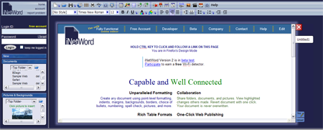

# [iNetWord.com](http://translate.googleusercontent.com/translate_c?hl=es&langpair=en%7Ces&u=http://www.inetword.com/&rurl=translate.google.com.ec&usg=ALkJrhgqVoHCrFxpuPEbruEVsIZIfiJ8Cg)

– A full featured word processor that is also capable of editing web documents and doing one-click publishing. [iNetWord.com](http://translate.googleusercontent.com/translate_c?hl=es&langpair=en%7Ces&u=http://www.inetword.com/&rurl=translate.google.com.ec&usg=ALkJrhgqVoHCrFxpuPEbruEVsIZIfiJ8Cg) - Un destacado procesador de texto completo que también es capaz de documentos web, edición y publicación de un clic con el botón haciendo.

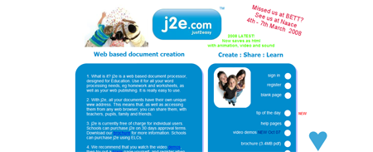

# [J2E.com](http://translate.googleusercontent.com/translate_c?hl=es&langpair=en%7Ces&u=http://www.j2e.com/&rurl=translate.google.com.ec&usg=ALkJrhh93l2nxTb4G7mSlZsuBOykmMOtQg)

– Just 2 Easy is a word processor that's free to individual students that assigns each document it's own unique URL so that it can be given out to teachers and friends to view. [J2E.com](http://translate.googleusercontent.com/translate_c?hl=es&langpair=en%7Ces&u=http://www.j2e.com/&rurl=translate.google.com.ec&usg=ALkJrhh93l2nxTb4G7mSlZsuBOykmMOtQg) - A tan sólo 2 Easy es un procesador de textos que es gratis para los estudiantes individuales que asigna a cada documento es único propia URL para que pueda ser entregado a los maestros y amigos a ver.

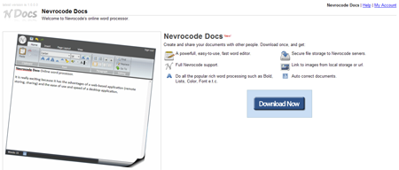

# [Nevercode Docs](http://translate.googleusercontent.com/translate_c?hl=es&langpair=en%7Ces&u=http://www.nevrocode.com/docs/&rurl=translate.google.com.ec&usg=ALkJrhhyG4uCkCBDknPqvv4v1huBi32Z-w) –

No es sólo un procesador de textos en línea, Nevercode también se puede descargar y almacene sus archivos en sus servidores, que sean accesibles desde cualquier lugar.

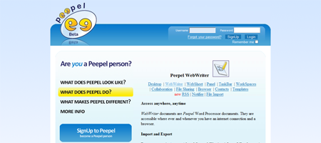

# [Peepel.com](http://translate.googleusercontent.com/translate_c?hl=es&langpair=en%7Ces&u=http://peepel.com/&rurl=translate.google.com.ec&usg=ALkJrhhOPNfDBaR2b1glJB1pIN4cC2L0pA) –

Peepel will allow you to import and export documents with Word and Open Office, collaborate with others on a document, and even work offline, and then resynch when you can get Internet [Peepel.com](http://translate.googleusercontent.com/translate_c?hl=es&langpair=en%7Ces&u=http://peepel.com/&rurl=translate.google.com.ec&usg=ALkJrhhOPNfDBaR2b1glJB1pIN4cC2L0pA) - Peepel le permitirá importar y exportar documentos con Word y Open Office, colaborar con otros en un documento, e incluso trabajar sin conexión, y luego re-sincronización cuando se puede obtener de Internet connectivity again. conectividad de nuevo.

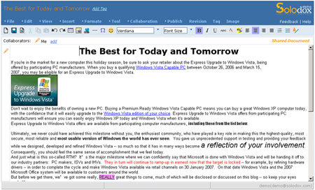

# [Solodox.com](http://translate.googleusercontent.com/translate_c?hl=es&langpair=en%7Ces&u=http://www.solodox.com/&rurl=translate.google.com.ec&usg=ALkJrhjGmD8tT39rtJifr-jOCpnxe7XC3g) –

Allows simultaneous editing of documents, access from anywhere, and offers support of English, Japanese and Chinese. [Solodox.com](http://translate.googleusercontent.com/translate_c?hl=es&langpair=en%7Ces&u=http://www.solodox.com/&rurl=translate.google.com.ec&usg=ALkJrhjGmD8tT39rtJifr-jOCpnxe7XC3g) - Permite la edición simultánea de documentos, el acceso desde cualquier lugar, y ofrece apoyo de Inglés, japonés y chino.

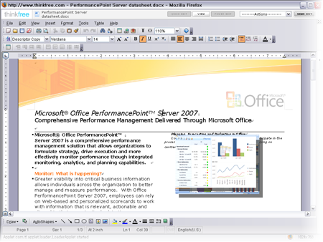

# [ThinkFree.com](http://www.thinkfree.com/common/main.tfo) –

Besides doing all the usual bells and whistles of opening and working on Word documents, and being able to collaborate with others, you also get 1 GB of free storage. [ThinkFree.com](http://www.thinkfree.com/common/main.tfo) - Además de hacer todas las campanas y silbatos costumbre de abrir y trabajar en documentos de Word, y ser capaz de colaborar con los demás, usted también consigue 1 GB de almacenamiento gratuito.

# Zona de descargas

http://www.uptodown.com/buscar/procesador-de-palabras/nombre